XG517 冰点测定仪
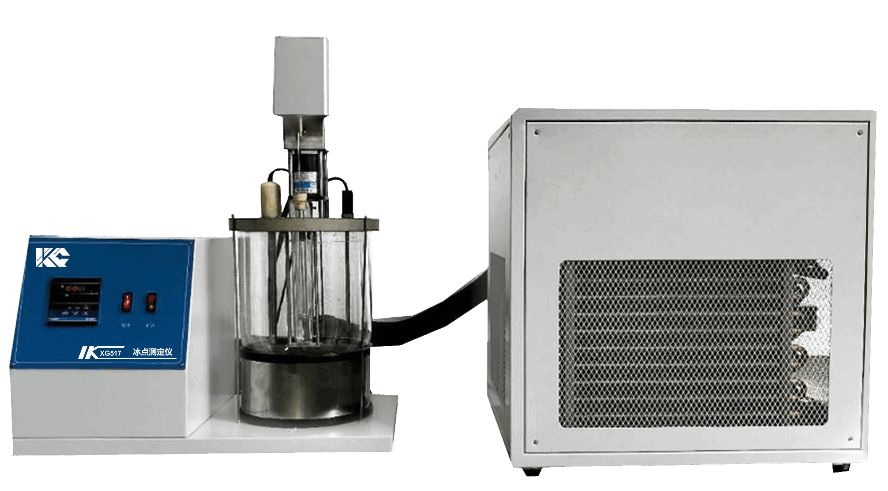

XG517 冰点测定仪符合GB/T2430《航空燃料冰点测定法》标准，用于测定喷气燃料和航空活塞式发动机燃料的冰点。
主要特点
- 采用先进的PID温控系统，数显控温，精度可达±0.1℃
- 制冷系统采用复叠式压缩机制冷，降温快，噪音低，使用寿命长
- 德国进口丹弗斯压缩机，美国杜邦制冷剂
- 浴槽内有电子搅拌器，带不锈钢的桨杆和桨叶，保证浴内温度均衡稳定
- 配有试管电动搅拌装置，标准电子搅拌，上下搅拌均匀，免除人工搅拌
- 仪器容器双层抽真空的杜瓦瓶，可透视性好
- 分体式结构，避免了震动对实验的影响
技术指标
控温范围：室温～-70.0℃
控温精度：±0.1℃
电 源：AC220V±10% 50Hz±10%
制冷功率：300W×2
加热功率：500W
外形尺寸：900mm×530mm×530mm
标准配置
序号 | 名 称 | 数量
1 | 主机 | 1台
2 | 航空燃料冰点温度计-80℃～20℃ | 1支
3 | 航空燃料冰点试管 | 1支
4 | 航空燃料冰点硅胶塞（带孔） | 2个
5 | 保险丝 | 2个
6 | 电源线 | 1根

